Python

1. Встановити Python, завантаживши його за посиланням:
https://www.python.org/downloads/

2. Встановити PyCharm, загрузивши його за посиланням (достатньо встановити безкоштовну версію Community:
https://www.jetbrains.com/ru-ru/pycharm/download/#section=windows

3. Зареєструватись на Інтерактивний задачник
(необхідно зареєструватись):
https://pythontutor.ru/

Корисний Підручник по Python:
https://pythonworld.ru/samouchitel-python

Завдання №1. Ввід/вивід даних. Input-Output.

1) Ознайомитись з правилами PEP8 (бажано)
https://pythonworld.ru/osnovy/pep-8-rukovodstvo-po-napisaniyu-koda-na-python.html

2) Перейти за посиланням, зареєструватись (обов’язково):
https://pythontutor.ru/lessons/inout_and_arithmetic_operations/

3) Виконати 8(бажано всі, обов’язково – 5 будь-яких) завдань і переслати скрін-шот екрану де видно Ваше ім’я як зареєстрованого користувача і перелік виконаних завдань.
Наприклад:
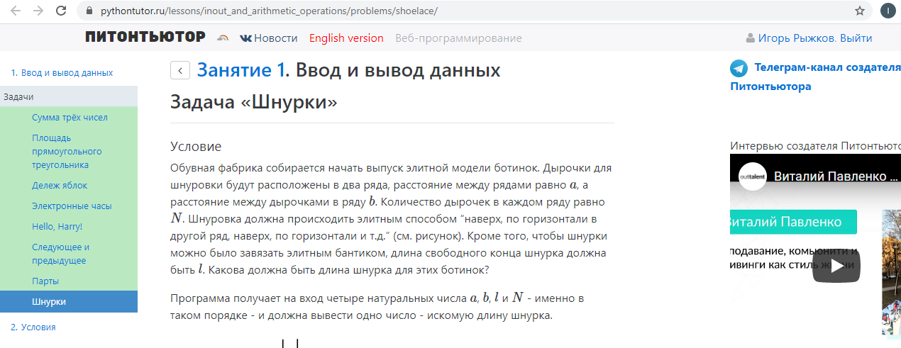

Завдання №2. Умови. if-elif-else.

Перейти за посиланням):
https://pythontutor.ru/lessons/ifelse/

Виконати завдання (бажано всі, обов’язково – 5 будь-яких) завдань і переслати скрін-шот екрану де видно Ваше ім’я як зареєстрованого користувача і перелік виконаних завдань.
Завдання №3. Обчислення. Calculates.

Перейти за посиланням):
https://pythontutor.ru/lessons/int_and_float/

Виконати завдання (бажано всі, обов’язково – 5 будь-яких) завдань і переслати скрін-шот екрану де видно Ваше ім’я як зареєстрованого користувача і перелік виконаних завдань.

Завдання №4. Цикл for. Loop for.

Перейти за посиланням):
https://pythontutor.ru/lessons/for_loop/

Виконати завдання (бажано всі, обов’язково – 5 будь-яких) завдань і переслати скрін-шот екрану де видно Ваше ім’я як зареєстрованого користувача і перелік виконаних завдань.
Завдання №5. Строки. String.

Перейти за посиланням):
https://pythontutor.ru/lessons/str/

Виконати завдання (бажано всі, обов’язково – 5 будь-яких) завдань і переслати скрін-шот екрану де видно Ваше ім’я як зареєстрованого користувача і перелік виконаних завдань.
Завдання №6. Цикл While. While loop.

Перейти за посиланням):
https://pythontutor.ru/lessons/while/

Виконати завдання (бажано всі, обов’язково – 5 будь-яких) завдань і переслати скрін-шот екрану де видно Ваше ім’я як зареєстрованого користувача і перелік виконаних завдань.
Завдання №7. Списки. Lists.

Перейти за посиланням):
https://pythontutor.ru/lessons/lists/

Виконати завдання (бажано всі, обов’язково – 5 будь-яких) завдань і переслати скрін-шот екрану де видно Ваше ім’я як зареєстрованого користувача і перелік виконаних завдань.
Завдання №8. Функції. Functions.

Перейти за посиланням):
https://pythontutor.ru/lessons/functions/

Виконати завдання (бажано всі, обов’язково – 5 будь-яких) завдань і переслати скрін-шот екрану де видно Ваше ім’я як зареєстрованого користувача і перелік виконаних завдань.
Завдання №9. Масиви. Arrays.

Перейти за посиланням):
https://pythontutor.ru/lessons/2d_arrays/

Виконати завдання (бажано всі, обов’язково – 3 будь-яких) завдань і переслати скрін-шот екрану де видно Ваше ім’я як зареєстрованого користувача і перелік виконаних завдань.
Завдання №10. Масиви. Sets.

Перейти за посиланням):
https://pythontutor.ru/lessons/sets/

Виконати завдання (бажано всі, обов’язково – 5 будь-яких) завдань і переслати скрін-шот екрану де видно Ваше ім’я як зареєстрованого користувача і перелік виконаних завдань.
Завдання №11. Словники. Dictionary.

Перейти за посиланням):
https://pythontutor.ru/lessons/dicts/

Виконати завдання (бажано всі, обов’язково – 5 будь-яких) завдань і переслати скрін-шот екрану де видно Ваше ім’я як зареєстрованого користувача і перелік виконаних завдань.
Завдання №2. Умови.

Перейти за посиланням):
https://pythontutor.ru/lessons/ifelse/

Виконати завдання (бажано всі, обов’язково – 5 будь-яких) завдань і переслати скрін-шот екрану де видно Ваше ім’я як зареєстрованого користувача і перелік виконаних завдань.
Завдання №2. Умови.

Перейти за посиланням):
https://pythontutor.ru/lessons/ifelse/

Виконати завдання (бажано всі, обов’язково – 5 будь-яких) завдань і переслати скрін-шот екрану де видно Ваше ім’я як зареєстрованого користувача і перелік виконаних завдань.
Завдання №2. Умови.

Перейти за посиланням):
https://pythontutor.ru/lessons/ifelse/

Виконати завдання (бажано всі, обов’язково – 5 будь-яких) завдань і переслати скрін-шот екрану де видно Ваше ім’я як зареєстрованого користувача і перелік виконаних завдань.

